RETI DI CALCOLATORI
appunti Luca C.

Indice generale
1.INTRODUZIONE 3
Cosa sono le reti di calcolatori 3
Applicazioni che utilizzano le reti di calcolatori 3
Metriche di valutazione del canale di comunicazione 4
Tabella rappresentativa per le metriche di alcune applicazioni. 4
Topologie di rete 4
Caratteristiche della tipologie di reti 5
Mezzi trasmissivi dei canali di comunicazione 5
Reti LAN e WAN. 5
LAN 6
WAN 7
Definizioni 7
2.Standardizzazione delle reti e modello ISO/OSI 9
Reti proprietarie 9
Modello ISO/OSI 9
Flusso dei dati 10
Criticità modello ISO/OSI 10
TCP/IP (Trasmission Control Protocol / Internet Protocol) 11
Strato 1 e 2 ( che corrispondono a Data Link e Physical) 11
Strato 3 12
Strato 4 12
Strato 5 12
Definizioni 12

1.INTRODUZIONE

Cosa sono le reti di calcolatori
Le reti di calcolatori sono nodi autonomi (elaboratori) connessi tra loro tramite link(collegamenti fisici), che consentono ai nodi di comunicare tra loro scambiandosi messaggi.
Una catena di collegamenti fisici forma un percorso logico chiamato path ( percorso) che può essere statico oppure dinamico detto canale virtuale, inoltre i nodi possono essere sia terminali che di transito ( funzionalità di commutazione del nodo) oppure un nodo può adempire ad entrambe le funzioni.
La comunicazione avviene attraverso canali in reti e presenta queste caratteristiche:
- Messaggio: informazione da spedire.
- Mittente: nodo che spedisce il messaggio.
- Destinatario: nodo che riceve il messaggio.
- Mezzo di trasmissione: mezzo fisico su cui viaggia il messaggio.
- Protocollo: regole di comunicazione
La comunicazione inoltre possono essere classificate in base alla direzione o destinazione.
Direzione:
- simplex: monodirezionale come la televisione
- half-duplex: bidirezionale, può sia trasmettere che ricevere, ma non contemporaneamente
- full-duplex: bidirezionale, trasmette e riceve contemporaneamente.
Destinazione:
- unicast: singolo destinatario.
- broadcast: tutti i nodi appartenenti ad una rete o sottorete
- multicast: sottoinsieme dei nodi di una rete.

Applicazioni che utilizzano le reti di calcolatori
Per applicazioni che utilizzano le reti si intende software o servizi in esecuzioni sui nodi terminali(computer, smartphone,server,etc) che interagiscono scambiandosi messaggi attraverso la rete di comunicazione.
Queste applicazioni vengono distinte in 3 macro categorie:
- Servizi di accesso a risorse da remoto: consentono all’utente di connettersi ed utilizzare risorse o servizi posizionati su un nodo remoto (server), ad esempio il trasferimento file (FTP), il login remoto (Telnet) e la posta elettronica (SMTP)
- Servizi collaborativi: permettono la comunicazione diretta ed interattive tra due o più utenti o nodi remoti, ad esempio Voip (telefonia via Ip), videoconferenze,etc
- Applicazioni distribuite: insieme di dispositivi che cooperano tra loro attraverso la rete per svolgere compiti complessi, garantendo modularità ed affidabilità (HPC).

Metriche di valutazione del canale di comunicazione
Una rete di comunicazione viene valutata secondo alcune metriche:
- Ampiezza di banda: quantità di dati che un canale trasmissivo può trasmettere in una certa unità di tempo (in genere 1secondo, infatti si parla di bit/s,Mbit/s,Gbit/s)
- Latenza: rappresenta il tempo necessario affinché un bit oppure un messaggio transiti dal mittente al destinatario anch’esso si misura in unità di tempo, inoltre la latenza è la somma di più tempi di attraversamento (trasmissione, propagazione, preparazione,decodifica)
- Jitter: variazione o fluttuazione della latenza, un messaggio è composto da più pacchetti, se ad esempio un messaggio è composto da 4 pacchetti e tutti i pacchetti hanno latenza uguale allora il jitter è pari a 0, se invece ad ogni trasmissione del pacchetto la latenza varia allora il jitter aumenta.
- Affidabilità: intolleranza della rete agli errori, ovvero la percentuale di pacchetti persi.

Tabella rappresentativa per le metriche di alcune applicazioni.
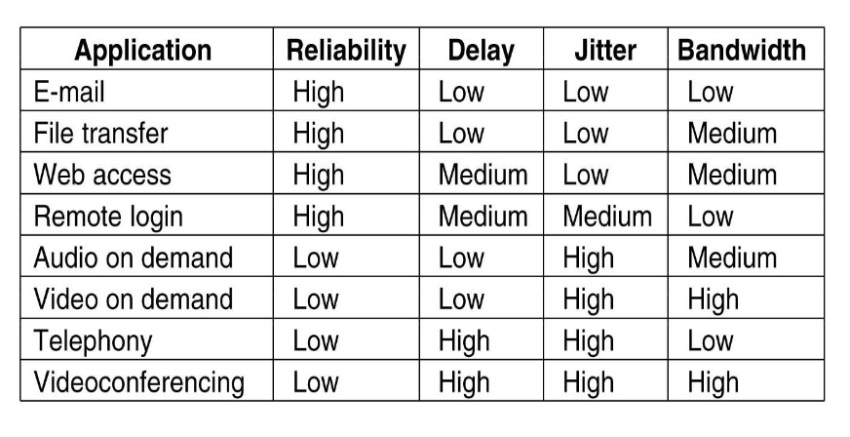

Topologie di rete
La topologie di rete è il modello geometrico che rappresenta le relazioni di connettività fisica o logica tra i nodi della rete, ne esistono diversi modelli: bus, anello, lineare aperta, stella , griglia, albero, completamente o parzialmente magliata.

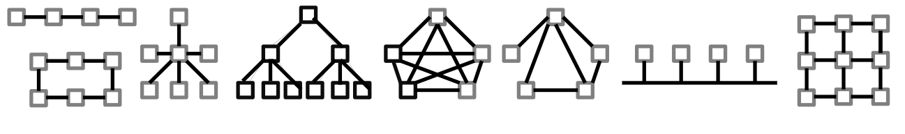

Caratteristiche della tipologie di reti
Come accennato in precedenza i link sono i canali che collegano fisicamente due nodi, i path sono una catena di link che compone un canale virtuale tra due nodi, per ogni coppia di nodi possono esistere diversi path ed attraverso delle metriche è possibile trovare il cammino minimo tra due nodi.
- Hops: numero di link da attraversare.
- Diametro: distanza tra due nodi più lontani
- Grado: numero massimo di link connessi ad un nodo
- Scalabilità: capacità della topologia di sostenere un numero crescente di nodi.

Mezzi trasmissivi dei canali di comunicazione
Esistono due tipi di mezzi trasmissivi dei canali di comunicazione: punto-a-punto e mutli-accesso.
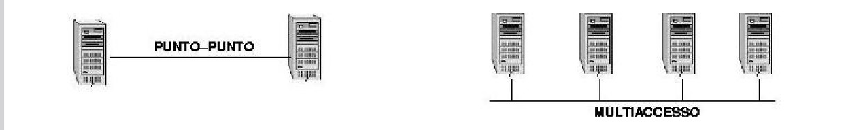
Il mezzo punto-a-punto prevede un collegamento diretto tra i due nodi e non vi possono essere intromissioni sul canale ( forse?) , come ad esempio la fibra ottica ed il doppino telefonico.
Il multi-accesso invece prevede il collegamento di più dispositivi o utenti di condividere temporaneamente il canale, con ovvia gestione del traffico ( gestione delle collisioni, dispositivi o utenti con priorità maggiori), la realizzazione fisica del canale può essere di tipo cablato o wireless.

Reti LAN e WAN.
Abbiamo due principali tipologie di rete, le reti LAN (local area network) e WAN (wide area network) si distinguono per scopi e realizzazione costruttiva.
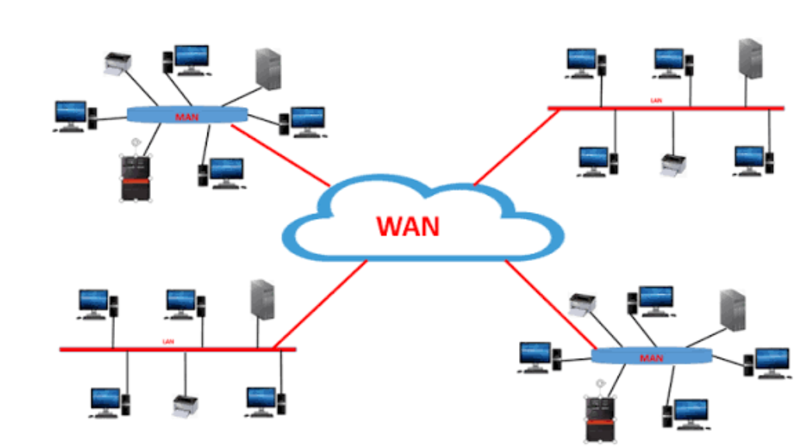

LAN
Le reti locali hanno lo scopo di fornire accesso alla rete esterna ai dispositivi interni alla rete locale, si pensi ad esempio ad un’azienda ( in cui possono esserci più reti LAN) oppure ad un edificio dove ogni appartamento ha il proprio dispositivo come modem o router che hanno il compito di gestire le richiesta di connessione dei dispositivi collegati , in pratica tutti i nodi condividono lo stesso canale multi-accesso e supporta tutti i modelli di destinazione ( unicast,broadcast e multicast).
Le reti LAN dispongono di un opportuno protocollo che disciplina l’accesso al canale e per gestire l’indirizzamento.
Attualmente la tecnologia dominante per realizzare i collegamenti fisici di una rete LAN aziendale o domestica si basa principalmente su due soluzioni: i cavi in coppia intrecciata (twisted pair,collegamento fisico standard è il cavo Ethernet terminato con connettori RJ45) accoppiati a switch ( commutatori), e le connessioni Wi-Fi.
La topologia più diffusa per questo tipo di rete è la topologia a stella o stella espansa, oppure ad albero connettendo più switch a cascata.
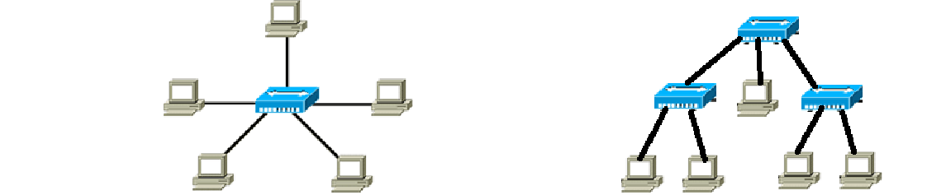

WAN
Le reti WAN (wide area network) vengono realizzate con mezzi punto-a-punto per collegare aree geograficamente distanti, continenti, città, oppure semplicemente tra casa e la centrale telefonica.
Le WAN può essere dedicate, come per esempio una WAN che collega le sedi di un azienda tra Milano e New York, quel canale risulta essere privato usato solo dall’azienda .
Mentre le WAN a commutazione è dove i dati tutti (milioni di persone) entrano in una rete comune di cavi e router, dove i router aprono e chiudono strade temporanee (commutano) per far passare i tuoi pacchetti di dati in mezzo ad altri dati.
L’infrastruttura fisica di internet è proprio l’unione di tutte le reti LAN e WAN interconnesse tra loro.
Tutti i nodi della rete devono disporre di uno specifico protocollo comune che si aggiunge ai protocolli LAN e WAN.
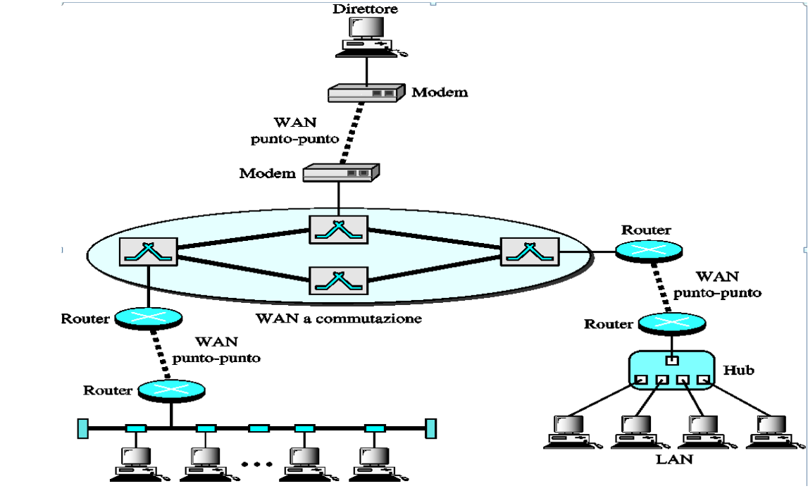

Definizioni
VoIP: Voice over Internet Protocol (voce tramite protocollo internet), tecnologia che consente di effettuare e ricevere chiamate utilizzando una connessione internet.
HPC: High Performance Computer, ovvero calcolo ad alta prestazione, tecnologia che utilizza computer o cluster di computer paralleli per elaborare calcoli matematici oppure simulazioni a velocità elevate.

2.Standardizzazione delle reti e modello ISO/OSI

Reti proprietarie
Le prime reti di calcolatori nacquero negli anni 70 furono proprietarie della IBM e DEC, ognuna con un proprio protocollo di rete per poter comunicare sulla propria famiglia di calcolatori, ma non in grado di comunicare tra loro.
Da questa situazione emerge la necessità di sviluppare un protocollo di rete aperto, indipendente da soluzioni proprietarie.
Gli standard per l’interoperabilità tra i diversi produttori devono essere proposti ed emanati da organizzazioni internazionali, alcune di queste organizzazioni sono:
- ISO ( Internation Standard Organization), definisce standard su diverse tipologie di argomenti, tra cui OSI ( Open System Interconnect).
- IEEE ( Institute of Electrical and Electronics Engineers), emana standard nell’ambito dell’ingegneria elettrica e dei computers.
- W3C ( World Wide Web Consortium), consorzio industriale fondanto da Tim BernesLee (creatore del Web) che sviluppa protocolli e linee guida del Web.

Modello ISO/OSI
Il modello ISO/OSI (Open Systems Interconnection) è un . Serve a spiegare e standardizzare come i computer e i dispositivi di rete si scambiano dati, indipendentemente dalla marca, dal software o dall'hardware utilizzato.
Per evitare il caos, il modello divide l'intero processo di comunicazione in 7 livelli (o layer) sovrapposti, come una pila. Ogni livello ha un compito specifico, offre servizi al livello superiore e sfrutta quelli del livello inferiore.
Ogni livello è indipendente e comunica tra loro mediante un interfaccia standard.
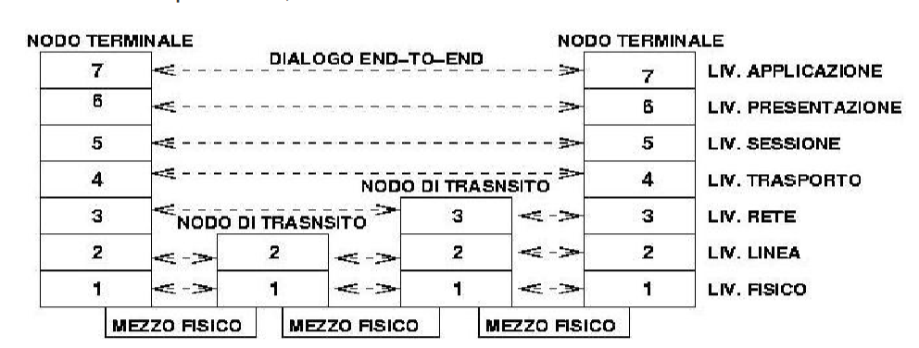
I nodi terminali devono avere tutti i livelli implementati, mentre i nodi di transito utilizzano solo i livelli più bassi in base alla loro funzione.
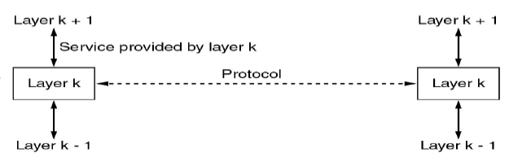
Ogni strato comunica logicamente con il pari strato del nodo remoto (peer), mentre fisicamente comunica con lo strato superiore ed inferiore del nodo.

Flusso dei dati
I dati fluiscono a partire da un mittente che a livello applicativo invia un messaggio ad un certo destinatario, il messaggio passa dagli strati inferiori del nodo terminale di partenza dove ad ogni strato viene aggiunta un intestazione per ogni livello, successivamente viaggiando a livello fisico raggiunto il nodo destinatario si procede in maniera inversa, ovvero il messaggio viene scomposto ad ogni livello dove ognuno di questi legge la propria intestazione fino ad arrivare al livello più alto quello applicativo.
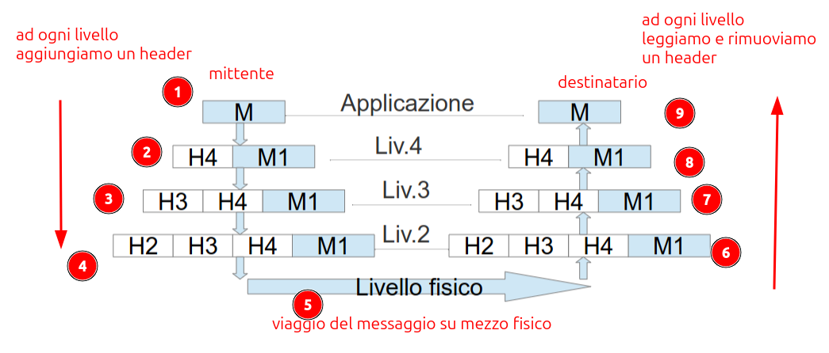
( Inizio/partenza 1→2→3→...→9 fine/arrivo)

Criticità modello ISO/OSI
Il modello ISO/OSI presenta tuttavia alcune criticità:
- prime implementazione lente, complicate ed enormi.
- due livelli quasi vuoti, presentation e session.
- due livelli troppo pieni, data link e netword.
- Percepito come insieme di standard imposti da burocrati
- le implementazioni OSI arrivano quando ormai TCP/IP era ampiamente diffuso.

TCP/IP (Trasmission Control Protocol / Internet Protocol)
Il modello ISO/OSI rimane solo un architettura di riferimento, TCP/IP è quindi l’architettura di rete su cui si basa l’intero funzionamento di internet.
A differenza del modello ISO/OSI che si stratifica su 7 livelli, il modello TCP/IP è un modello pratico e ingegneristico composto da 4 liveli.
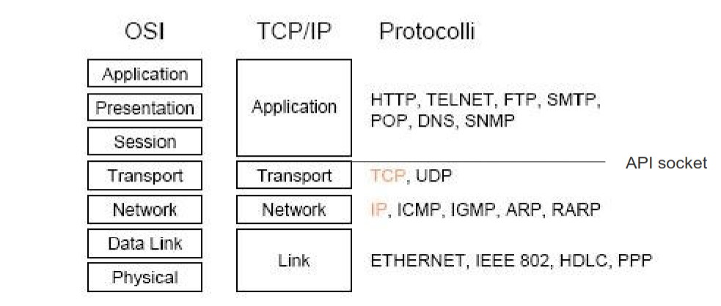

Strato 1 e 2 ( che corrispondono a Data Link e Physical)
Per questi due strati il modello TCP/IP non definisce protocolli, tuttavia si integra con le tecnologie hardware esistenti (hardware di rete), che si dividono in due famiglie principali:
- protocolli per reti locali LAN come ethernet
- protocolli per reti geografiche WAN come HDLC e PPP
Sono strati strettamente legati all’hardware di rete e vengono implementati nel device-driver e comunicano tramite interfaccia con gli strati superiori.
[(da verificiare) lo strato 1 che corrisponde esattamente allo stato fisico del modello ISO/OSI è quello che si occupa specificatamente di trasmettere i bit sotto forma di energia nel mezzo fisico.]
I protocolli dello stato fisico assegnano ad ogni interfaccia un indirizzo specifico denominato indirizzo fisico, questi protocolli ricevono il ricevono il payload ( dati / carico utile) e le imbustano in un frame a cui aggiungono un header ( indirizzamento, smistamento livello superiore) necessario a rilevare errori.

Strato 3

Strato 4

Strato 5

Definizioni
Protocolli di livello 2
HDLC ( Hight-Level Data Link Control): protocollo storio che decide come impacchettare i dati in frame sulle linee WAN punto-a-punto (spesso usato in versioni proprietarie,come Cisco HDLC)
PPP (Point to Point Protocol): protocollo universale aperto per connessioni punto-a-punto su linee WAN.
-----------------------------------------------------------
Protocolli di livello 3
ICMP
IGMP
ARP
RARP
-------------------------------------------
POP
DNS
SNMP
SMTP
HTTP
Telnet
Socket

